La oreintación a objetos sale del problema que tenemos que plasmar en código,

Necesitamos plasmar los problemas que tenemos en objetos.

Paradigma

Es una teoría que suministra la base y modelo para resolver problemas

Se compone de 4 elementos:

Clases

Propiedades

Métodos

Objetos

Tiene además 4 pilares básicos:

Encapsulamiento

Abstracción

Herencia

Polimorfismo

UML---Unified Modeling Language --- Lenguaje de modelado unificado

Observar – graficar – programar

Objetos

Pueden ser físicos o conceptuales y tienen características y comportamientos ( Ejem user sesión )

Propeidades o atributos

Son sustantivos--- nombre tamaño forma estado

Comportamientos

Eran todas las operaciones del objeto suelen ser verbos

Login, logout, makereport

Clase

La clase es el modelo sobre el cual se construirá nuestro objeto y nos van a permitir generar mas objetos.

Abstracción

Con la abstracción lo que hacemos es analizar nuestro objeto comportamiento y características , en esto es clave la reutilización del código.

La abstracción también es la capacidad de analizar un elemento para entonces generar un molde.

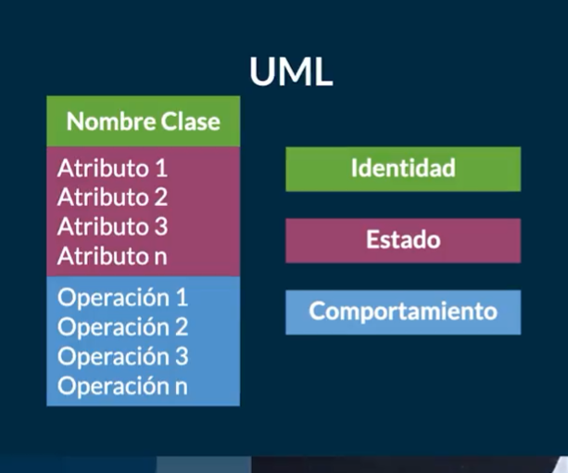

Las clases las vamos a plasmar en el modelo UML

Para nombrarla usamos upper camelcase

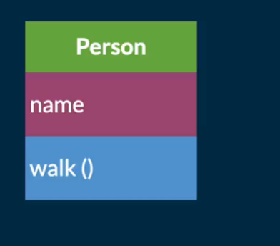

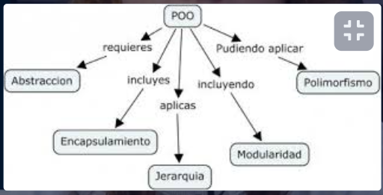

Modularidad

Viene de la industria ejemplo del sillón y nos permite lo que se encuetra en la siguiente imagen

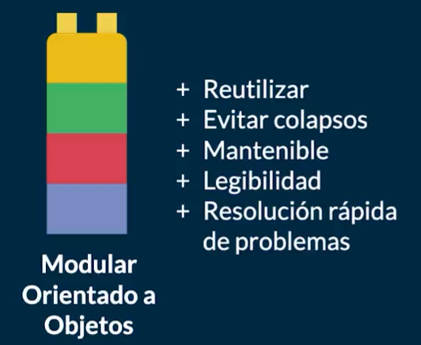

Clase

Modularidad

Divide el programa en diferentes partes o modulos

Separa las clases en archivos

Para que todo programa en java pueda vivir deberíamos tener nuestra clase main , ya que es el punto de entrada para nuestra aplicación

Los métodos los nombramos con nomenclatura lower camelcase

La forma de utilizar ese método por fuera de nuestra clase debemos declararlo primero y la forma de declararlo es la siguiente:

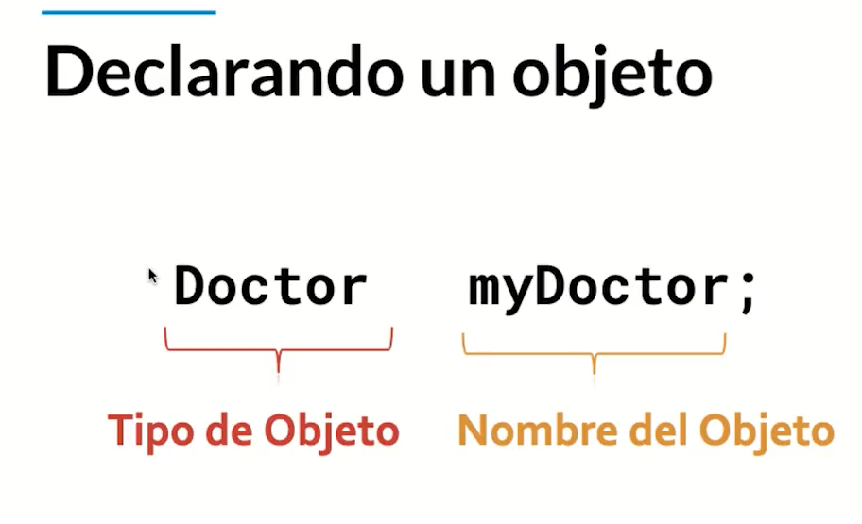

La forma de instanciar un objeto es la siguiente:

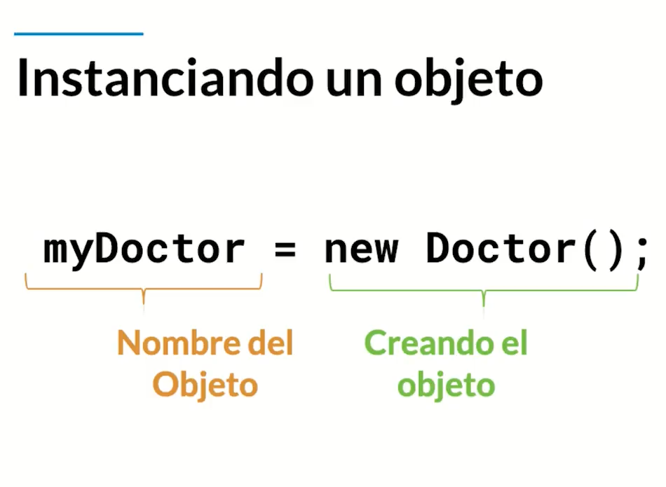

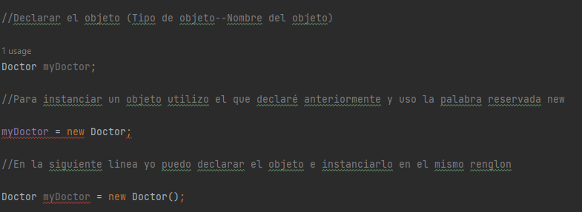

La forma en la que yo puedo tener acceso a los atributos y a los métodos es con la sintaxis “.” Punto.

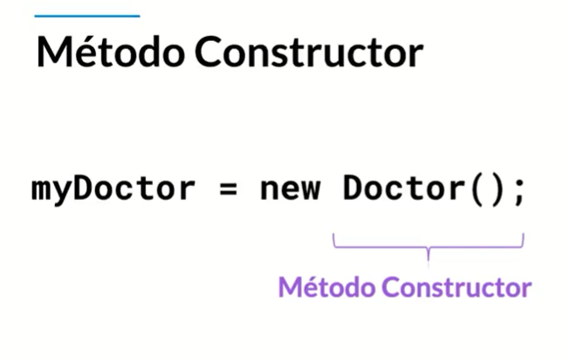

Metodo constructor tiene el mismo nombre de la clase de cual se incializa

Crea nuecas instancias de una clase

Y también usa la palabra reservada new para invocarlo

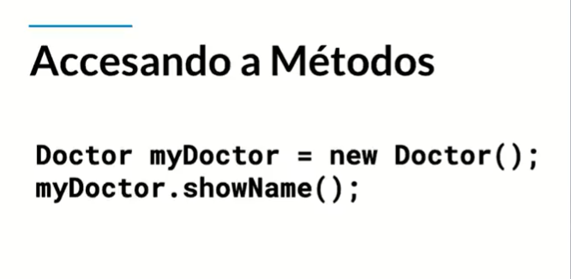

Metodos static

Se puede usar en toda la clase y como es una palabra reservada no se puede usar para nombrar métodos y variables

Como el método es static para llamarlo solo requiero el nombre de la clase

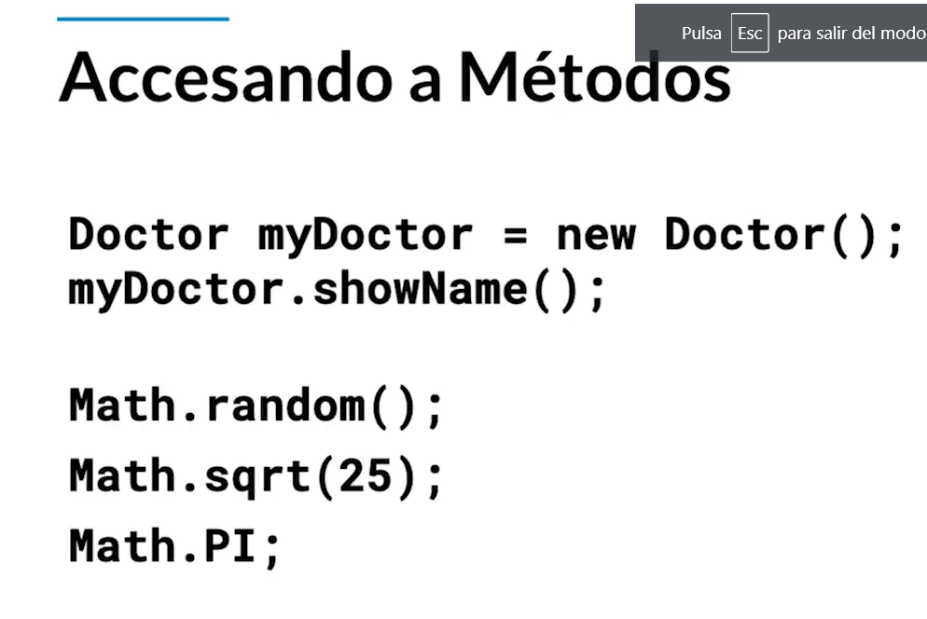

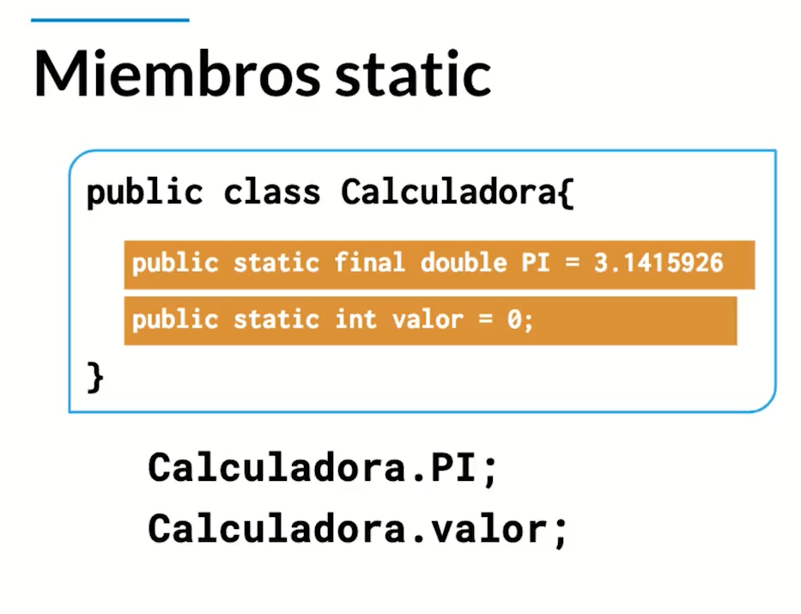

Tenemos miembros estáticos que pueden ser clases y métodos,

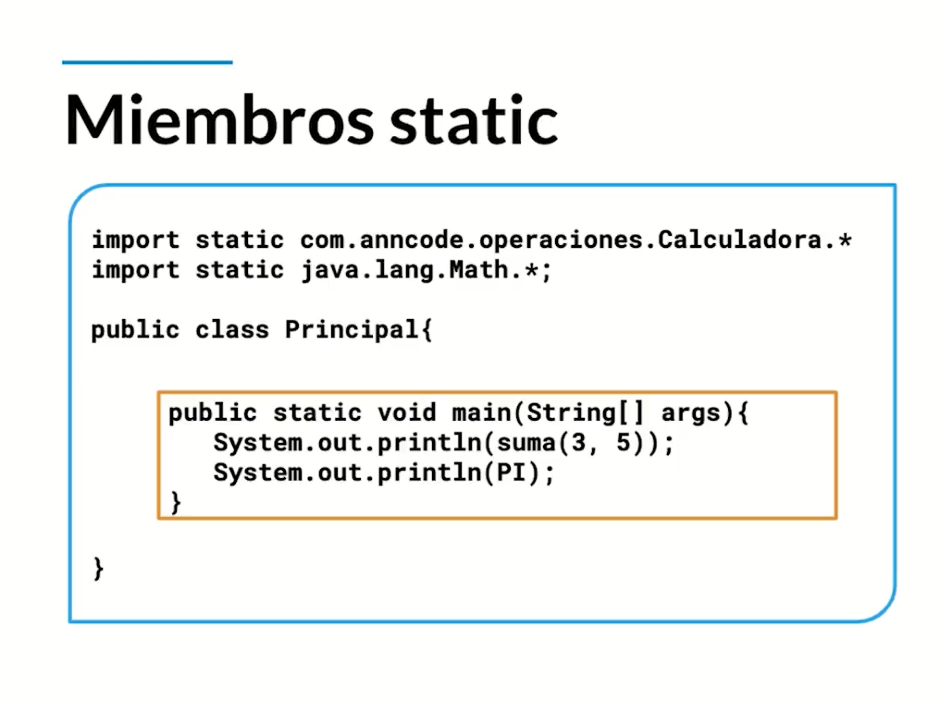

Si ponemos la variable estática el valor del dato prevalece más allá de la instanciación del objeto